Ziedot.lv ar Aktīvo iedzīvotāju fonda atbalstu izsludina pieteikšanos
ziedojumu kampaņu atbalstam

2021.gadā labdarības portālā Ziedot.lv desmit SLO biedrībām un nodibinājumiem tiek piedāvāta iespēja piesaistīt ziedojumus savu projektu īstenošanai tīmekļa vietnē www.ziedot.lv.
2021.gadā Ziedot.lv īsteno projektu “Cilvēkos ir spēks”, kuru finansē Islande, Lihtenšteina un Norvēģija caur EEZ un Norvēģijas grantu programmu “Aktīvo iedzīvotāju fonds”. Portālā esošajām organizācijām būs pieejamas arī apmācības un atbalsts komunikācijas kampaņām.
- Kas var pieteikties dalībai projektā “Cilvēkos ir spēks”:
  - Biedrības un nodibinājumi, kuras dibinātas ne vēlāk kā 2019.gadā;
  - Organizācijai ir sabiedriskā labuma organizācijas (SLO) statuss vismaz vienā no šīm jomām:
  - labdarība;
  - cilvēktiesību un indivīda tiesību aizsardzība;
  - veselības veicināšana;
  - sabiedrības, it īpaši trūcīgo un sociāli mazaizsargāto personu grupu sociālās labklājības celšana.
  - Organizācija ir gatava piedalīties apmācības un līdzdarboties komunikācijas kampaņā par savu projektu.

- Kā tiks noteikti, kuri projekti tiks ievietoti labdarības portālā Ziedot.lv?
  - Interesentiem līdz 2021.gada 29.janvārim jāiesniedz sava projekta idejas apraksts uz 1 lpp. Pietiekuma forma un apraksts atrodams https://www.ziedot.lv/par-ziedot-lv/aktivo-iedzivotaju-fonds
  - Visas organizācijas, kuras atbildīs organizāciju kritērijiem un iesniegs sava projekta idejas aprakstu, būs aicinātas piedalīties radošajā seminārā, lai izvērtu savu projekta ideju.
  - Ziedot.lv komanda izskatīs visus projektu pieteikumus. Ar desmit projektu īstenotājiem tiks slēgts sadarbības līgums par atbalstu ziedojumu piesaistē, kas ietvers projekta ievietošanu portālā www.ziedot.v, atbalstu komunikācijā un ziedojumu piesaistē,

- Informācijai un jautājumiem:
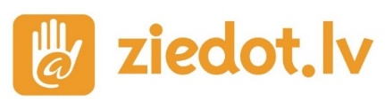
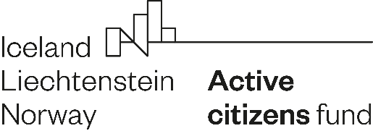
Ziedot.lv birojs Covid-19 apstākļos strādā attālināti, tāpēc saziņai lūdzam izmantot e-pastu ziedot@ziedot.lv.

